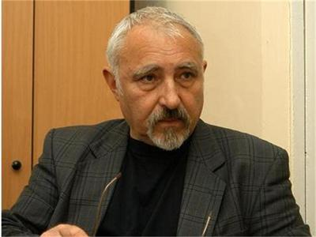
ПРОФЕСОР СВЕТЛОЗАР ИГОВ
И МАРТЕН КАЛЕЕВ:
Седим в едно от кафенетата срещу националния музей „Земята и хората“. Професорът говори за трудностите на ежедневието, което не се съобразява с ранг и ерудиция. Виждам горчивината в очите му. Пуши и говори дрезгаво, малко рязко. Винаги е приемал редките ми покани за разговор, макар да ме е „предупреждавал“, че няма да говорим за литература. Разбира се, не спазва собственото си предупреждение. Всеки път, след като стана редактор на моя сборник с разкази „Капан за светулки“, разговорите ни са по-скоро мъчни, необяснимо меланхолични, лишени изблици на спонтанност. Ето само част от един от разговорите ни:
- …Сега в литературата е настанала страшна врява. Всеки пише, издава и се бие в гърдите, че е гениален. Оформят се нови кръгове, които сами себе си оспорват и не разбират. Някои случиха на пари, на мощна подкрепа от издателства. Хора с късмет!
Не проумявам обаче как се случва така, че виждам моето име под материали в издания и в интернет, които никога не съм писал… Не мога да се преборя с това! Безпомощен съм. И бесен! Преди години, ако литературен критик от ранг само прошепне нещо за това или онова произведение, прошепнатото се чуваше из цялата страна. Че и навън. А сега, вакханалия, надвикване, шумотевица, суетен крясък от кресльовци с нулева стойност…
…Преди имаше проблеми със свободата на словото, сега словото си не знае свободите. С него се гаврят твърде често. И нищо не може да се направи… Добре е, че ти не си част от тази врява. Ти си друга работа. Затова приех да стана редактор на книгата. А аз се навивам трудно… Болка и дълбочина има в разказите ти. Знаеш как да караш читателя да преживява. Това малцина от т. нар. писатели го могат…
Говорихме още дълго. За разни работи. За неща, които ни смущават и двамата. Пестелив е на думи. Не изрича оценки, макар да го провокирах на няколко пъти. Обясни ми, че вече не пише за никого нищо. Че е приключил с академичното поприще. Долових разочарованието. И болката. И… още толкова неща. Но …това е за друг път.
Разговорът ни не ме окуражи – щом професор Светлозар Игов имаше толкова съпротива срещу случващото се в литературата, то какво остава за мен?!?...
Пък и до ден днешен ме е яд за глупостта ми – той предложи да напише предговор към книгата ми „Капан за кветулки“, а аз отказах. Ама ха де, акъл!...

